« Promouvoir les sciences et les techniques auprès des femmes,
promouvoir les femmes dans les sciences et les techniques »
www.femmesetsciences.fr

PROGRAMME DE MENTORAT FEMMES & SCIENCES
Le mentorat permet de relier une personne expérimentée du milieu professionnel académique à une étudiante ou jeune chercheuse souhaitant être suivie, guidée et soutenue. Il a pour objectif de permettre l’échange des expériences et l’apport de conseils utiles à la poursuite d’une carrière scientifique, mais aussi de répondre aux questions individuelles que peuvent se poser les jeunes femmes, notamment par rapport à l’articulation de leur vie personnelle avec leur projet professionnel. Il a enfin pour but d’aider les étudiantes ou jeunes chercheuses à se fixer des objectifs, à mieux appréhender et valoriser leurs compétences, et de les guider dans leur introduction dans des réseaux professionnels.

L’association Femmes et Sciences propose un programme de mentorat destiné aux doctorantes sur une période de 12 mois (janvier à décembre) – et comportant 4 axes :
- des échanges individuels mensuels entre mentors et doctorantes
- des cercles de discussion thématiques (le manque de confiance en soi, l’équilibre vie professionnelle/privée, carrière dans le public ou dans le privé, etc)
- des témoignages de femmes scientifiques décrivant leurs parcours et choix de carrière
- des ateliers de formation (préparation à l’entretien d’embauche, le postdoc à l’étranger)

Pour plus d'informations consulter les articles ci-dessous dans le journal du CNRS et Nature Biotechnology
https://www.cnrs.fr/fr/cnrsinfo/un-programme-de-mentorat-pour-les-jeunes-doctorantes

When mentoring matters: a French mentoring program for women in science" Nat. Biotech.2021
https://www.nature.com/articles/s41587-021-00951-2

Contact : May MORRIS, Directrice de Recherches CNRS
Email : may.morris@umontpellier.fr
Référente Montpellieraine et Membre Conseil d’Administration Femmes & Sciences
Coordinatrice du Programme de Mentorat Femmes & Sciences
Membre Conseil d’Aministration EPWS (European Platform for Women in Science)
Pôle Chimie Balard Recherche, Institut des Biomolécules Max Mousseron (IBMM)-UMR5247
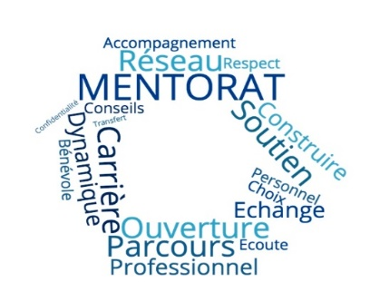
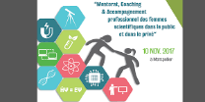
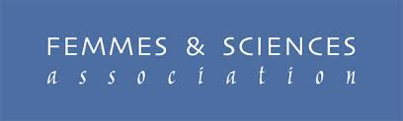
1919 Route de Mende, 34293 Montpellier
https://www.femmesetsciences.fr/mentorat
https://www.femmesetsciences.fr/
https://epws.org/

PROGRAMME PREVISIONNEL 2022-2023
- Sept/Oct 2022 – Recrutement des nouveaux Mentor.es et Mentees
- Nov 2022 – Soirée de Témoignages du programme 2020/2021
- Dec 2022 - Réunion d’accueil, d’information et de formation des Mentor.es et des Mentees ; Speed-meetings pour le choix et la formation des binômes
- Janvier 2023 – Premières réunions mensuelles de binômes Mentor/Mentees
- Février 2023 – Témoignage de femme scientifique: Cheffe d’Entreprise
- Mars 2023 - Cercle de Mentorat « Equilibre Vie Privée/Vie Professionnelle »
- Avril 2023 - Témoignage de femme scientifique: Métiers de Valorisation/ SATT
- Mai 2023- Cercle de Mentorat « Manque de confiance en soi »
- Juin 2023 – Atelier APEC « Outils pour le Reseau »
- Juillet 2023- Atelier « PostDoc à l’étranger »
- Septembre 2023 – Atelier "Corporate Presentation" d'aide aux docteurs en recherche d'emploi dans le secteur privé
- Octobre 2023 - Témoignages de femmes scientifiques: métiers d’ Ingénieures
- Novembre 2023 - Cercle de Mentorat « Une carrière dans le Privé ou dans le Public »
- Décembre 2023 – Soirée Témoignages, Bilan & Debriefing

NB - Date Limite d’Inscription pour les doctorantes sur ADUM : 30 Octobre 2022

